Presseinformation
Ansprechpartnerin für
die Redaktion:
Frau Nicole Holtgreife
Münsterweg 12
59269 Beckum
T +49 2521 82994-20
lisa.zischke@holtgreife.com

Kontakt:
Solarlux GmbH
Industriepark 1
49324 Melle
T +49 5422 92710
F +49 5422 9271200
info@solarlux.com
www.solarlux.com

Melle, August 2022

Falten oder Schieben
Welche Verglasung passt besser zu Ihrem Projekt?

Verglasung im Nu auffalten oder das Glaselement mit einem Stups zur Seite gleiten lassen? Die Frage ist: Glas-Faltwand oder cero Schiebefenster? Die Entscheidung fällt nicht leicht, denn beide Verglasungsoptionen haben ihre ganz besonderen Vorzüge. Viel hängt davon ab, wie der Übergang zwischen drinnen und draußen gestalten und welches Raumgefühl erzeugt werden soll.

Eine Glas-Faltwand eignet sich besonders gut, wenn
… der Innenraum beim Öffnen ohne Hindernis erweitert werden soll. Wenn alle Elemente zusammengefaltet und an der Seite geparkt werden, bleibt nichts zurück, was den freien Blick nach draußen aufhält. Auch frische Luft kann maximal in den Wohnraum strömen. Mit der nahezu 100%igen Öffnung wird nicht nur ein ganz besonderes Wohngefühl geschaffen; auch der Wohnbereich wird großflächig nach außen erweitert.

Schiebefenster eignen sich besonders gut, wenn
… der Blick nach draußen auch bei geschlossener Verglasung ungestört bleiben soll. Für cero Schiebefenster sind Glaselemente über sehr große Flächen möglich – bis zu 15 Quadratmeter. Aufgrund ihrer schwellenlosen Laufschiene im Boden lassen sie sich mühelos zur Seite schieben - manuell oder auch motorisch - und sorgen so für einen barrierefreien Übergang. Maximale Transparenz bieten die Schiebefenster cero jedoch auch im geschlossenen Zustand: Der umlaufende Rahmen ist mit 34 Millimetern äußerst schmal konstruiert, so dass er nur circa zwei Prozent der Fensterfläche einnimmt – d.h. eindrucksvolle 98 Prozent sind pure Glasfläche.

Für beide Verglasungen gilt:
Sowohl die Glas-Faltwände als auch die cero Schiebefenster sind hoch wärmegedämmt, wind- und schallgeschützt. Auch bei der Einbruchsicherheit gibt es keine Kompromisse, denn diese kann optional nach RC2 oder RC3 ausgeführt werden. Ist das Thema Barrierefreiheit ein wichtiges Kriterium, bieten sich ebenfalls beide Verglasungen an. Sowohl die Glas-Faltwand als das cero Schiebefenster werden mit barrierefreien, wohnraumtauglichen Bodenschienen ausgestattet. Läuft die Verglasung über Eck sind sowohl beim Falten als auch beim Schieben elegante Lösungen möglich. Und auch zum Belüften und Verschatten gibt es für jede Verglasung passende Lösungen. Am Ende bleibt dann nur noch die Frage nach dem perfekten Raumgefühl.

www.solarlux.com

Solarlux GmbH, August 2022 – Abdruck frei – 2.256 Zeichen (inkl. Leerzeichen)
Um Zusendung von Belegen an die Pressestelle in Beckum wird gebeten.

Über Solarlux GmbH
Seit fast 40 Jahren ist Solarlux Spezialist für bewegliche Fenster- und Fassadenlösungen aus einer Hand. Sämtliche Produkte – von Glas-Faltwänden, Schiebefenstern und Glasanbauten bis hin zu Balkonverglasungen und Vorhangfassaden – sind Eigenentwicklungen, die mit Leidenschaft und Präzision produziert werden und dem Qualitätsanspruch „Made in Germany“ entsprechen. Als partnerschaftlicher Begleiter bei der Planung und Umsetzung von Bauvorhaben ist das deutsche Familienunternehmen auf die umfassende Unterstützung von Architekten, Handwerksbetrieben und Bauherren spezialisiert. Dabei werden Sorgfalt und Erfindergeist gekonnt miteinander verbunden – immer mit dem Ziel vor Augen, für jedes noch so anspruchsvolle Projekt die optimale Lösung zu entwickeln. Gegründet von Herbert Holtgreife, wird das niedersächsische Unternehmen mit Sitz in Melle bei Osnabrück in zweiter Generation von seinem Sohn Stefan Holtgreife geführt. In der Unternehmenszentrale am Solarlux Campus sowie in 45 Vertriebsstandorten weltweit wirken rund 1.000 Mitarbeiter am Erfolg mit.

Bildnachweis: Solarlux GmbH

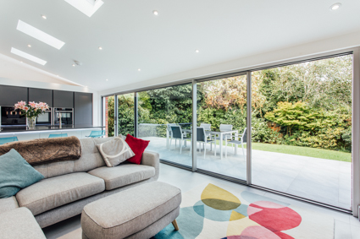

Bild: solarlux-schiebefenster-cero-II-ref01628-23.jpg

cero Schiebefenster können auf mehreren Schienen laufen. Die Glaselemente werden manuell oder motorisch bewegt.

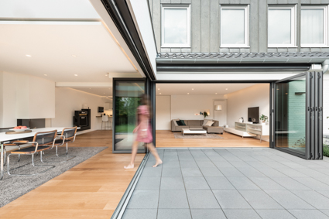

solarlux-glas-faltwand-highline-ref01713-0675.jpg

Glas-Faltwände eignen sich wunderbar für großflächige Raumöffnungen. Die gefalteten Elemente lassen sich innen oder außen an die Wand anlehnen.

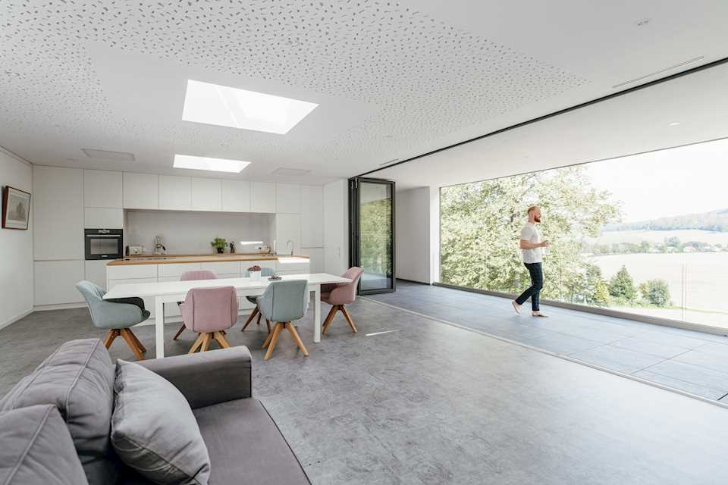

Bild: solarlux-glas-faltwand-highline-ref01709-8250.jpg

Eine Glas-Faltwand lässt im geöffneten Zustand das Innen mit dem Außen verschmelzen. Denn die Scheiben verschwinden fast komplett aus dem Sichtfeld.



Bild: solarlux-schiebefenster-cero-III-ref1747-143.jpg

Mit cero Schiebefenstern lassen sich besonders große Glasflächen realisieren. Im geschlossenen Zustand wirken sie eher wie eine unsichtbare Hülle. cero von Solarlux erreicht eine Größe von bis zu 15 Quadratmetern pro Glaselement.

Social Media
Hashtags:
#Solarlux #fassade #glasfaltwand #schiebefenster

Empfohlenes Bildmotiv für Social-Media:


solarlux-schiebefenster-cero-III-ref1747-143_1200x628px

Solarlux auf LinkedIn:
https://www.linkedin.com/company/solarluxgmbh/

Solarlux auf Instagram:
https://www.instagram.com/solarlux/

Copyright Bilder: Solarlux GmbH

Copyright: Wir müssen darauf aufmerksam machen, dass wir für die zur Verfügung gestellten Bilder lediglich eingeschränkte Nutzungsrechte besitzen und alle weitergehenden Rechte beim jeweiligen Fotografen liegen. Die Bilder können daher nur honorarfrei veröffentlicht werden, wenn sie eindeutig und ausdrücklich der Darstellung oder Bewerbung von Leistungen, Produkten oder Projekten des Unternehmens Solarlux GmbH und/oder ihrer Marke cero dienen. Jede andere Publikation bedarf der Genehmigung des jeweiligen Rechteinhabers/der jeweiligen Rechteinhaberin und ist in Absprache mit ihm/ihr zu vergüten.

